中国公路建设行业协会标准项目申请书
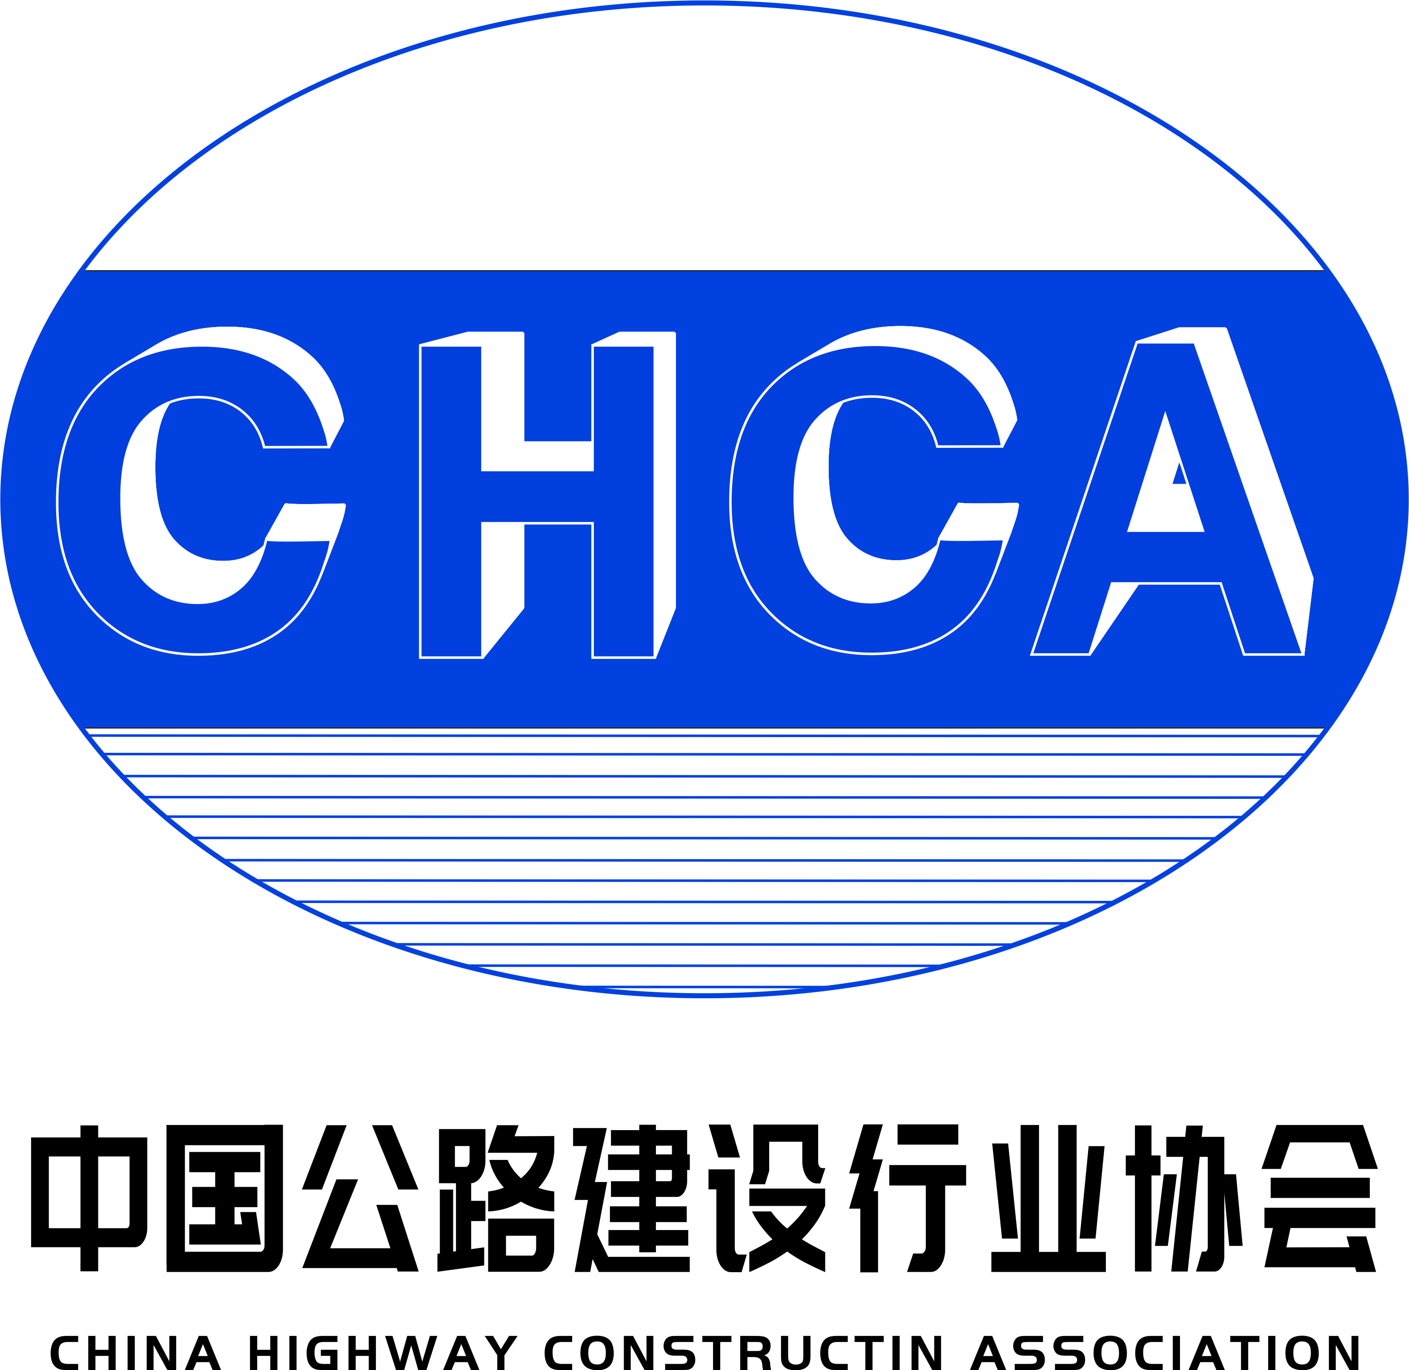

标准名称：

申报单位：

中国公路建设行业协会
年 月 日
中国公路建设行业协会标准项目申请书填写须知
1、此须知不作为申请书文本的内容，只起指导填写作用；填写申请书前请仔细阅读《中国公路建设行业协会标准管理办法》的相关规定。
2、协会标准突出实操性，指导性强，解决实际问题。对于命名规则遵从以下要求：
（1）规范标准：为产品、过程或服务规定需要满足的要求并且描述用于判定该要求是否得到满足的证实方法的标准。
（2）规程标准：为活动的过程规定明确的程序并且描述用于判定该程序是否得到履行的追溯，证实方法的标准。
（3）指南标准：以适当的背景知识提供某主题的普遍性、原则性、方向性的指导，或者同时给出相关建议或信息的标准。
3、申请书的纸质版需签盖完整（包括单位负责人签字、公章与申报日期），一式两份报送我会，填写本报告一律采用A4纸，填写内容采用小四号仿宋字打印。同时将电子版发送至协会。
4、通信地址：北京市朝阳区大屯路西奥中心B座14层，张志伟，13821462146，电子邮箱：13821462146@qq.com。
一、项目名称：
- 编制标准的目的、必要性以及应用前景的分析（包括技术可靠性、先进性和经济合理性）

- 主要内容（标准的主要章节、内容框架、已开展工作包括拟申请标准的相关科研情况、生产、设计、施工和应用情况及相关专利情况）

四、相关标准的情况（包括国内、外标准的名称和编号）

五、编写单位及人员相关条件（主编单位及参编单位情况、主编人员相关工作业绩）
1、应详细填写主编单位信息，并明确主要参编单位；
2、应符合《中国公路建设行业协会管理办法》对编制单位的要求；
3、应说明本单位在相关专业领域的技术特长和优势、在相关专业领域的技术人员团队的专业实力与水平、所承担的与相关标准有关的工程和科研项目的规模和数量等；
4、应说明主编人员在本单位担任的职务和工作任务及姓名、年龄、职务、职称、联系电话（手机）以及现阶段主要承担的生产和科研项目的数量，所承担过的标准制修订项目及在该项目中的工作任务；
5、说明推荐的主编人员有足够的时间和精力投入标准编写工作的保障措施。
六、进度计划
立项申请书的进度计划应突出编制大纲、征求意见、送审稿、报批稿四个阶段的工作。

七、编制经费预算（经费来源及预算）

八、项目申报单位意见

单位负责人签字： （盖章）
年 月 日

